
Комарова В.А.,
специалист Консультационного центра
«Первые шаги»- «Беренче адымнар»

Правила в жизни ребенка:
зачем они нужны и как добиться их выполнения

Одна из задач родителей состоит в том, чтобы дать ребенку границы и ориентиры, которые помогут ему жить в обществе, планировать свои действия и оценивать их возможные последствия. Но ребенок не всегда готов принимать правила и им следовать. Как родителям и воспитателям добиться того, чтобы их правила были справедливы и действительно работали?
Правила или нормы — важная социальная опора нашей жизни. Для любой совместной деятельности нужно умение договариваться, в первую очередь — о правилах. При этом трудно найти другое изобретение человечества, которое вызывало бы столь сильный протест. Кто сказал, что поступать надо именно так? Как с правилами соотносится развитие самостоятельности ребенка, поощрение инициативы? Что вообще такое правила — система приказов или все-таки договор?

Кто здесь главный?

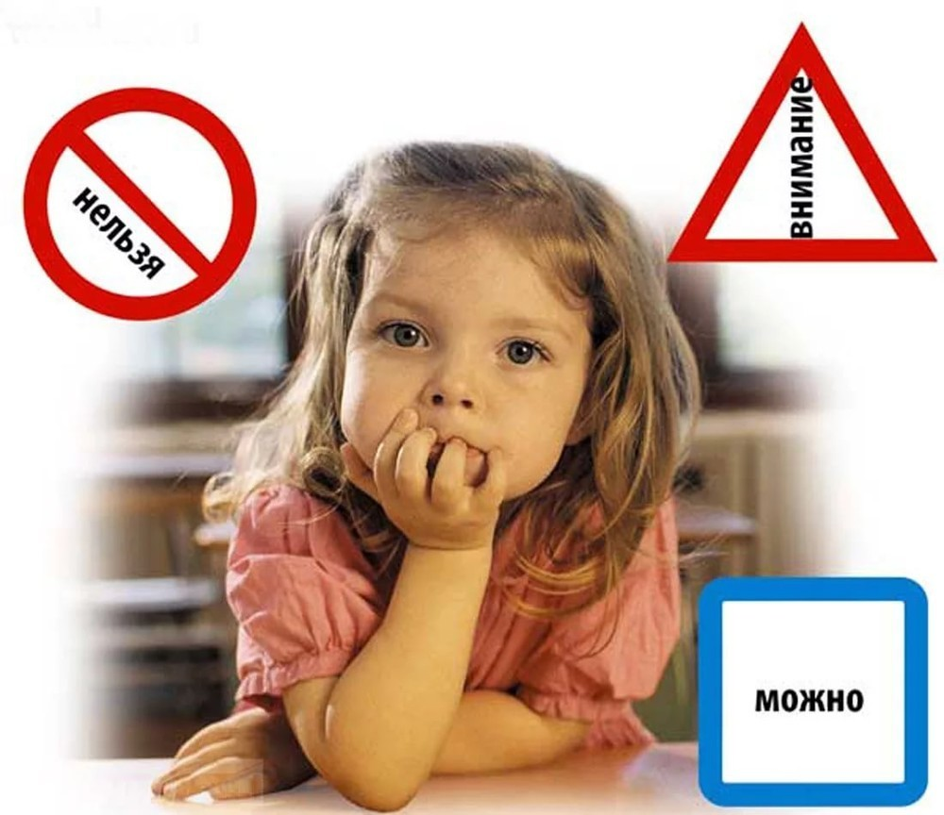
Задача родителей — научиться формулировать разумные правила и сделать так, чтобы ребенок их принял, запомнил и выполнял. Ведь нередко случается, что правила не работают. Почему так происходит? Протест против правил возникает часто и у взрослых людей, и у детей. Дети обычно слушают родителей, но иногда, когда правило словно бы спустилось на парашюте из каких-то дальних высот, оно воспринимается в штыки.
Если человек, не важно — ребенок или взрослый, попадает в ситуацию, где приходится какое-то правило соблюдать, но непонятно, зачем оно нужно, это вызывает несогласие.
Правило не работает, если, по сути, является просто приказом и дается без объяснений и без всякой возможности обсуждения. Давление будет вызывать раздражение и внутреннее сопротивление.
Запрещая ребенку что-то, мы делаем это ради сохранения благоприятных условий там, где несколько человек вместе проводят время. Например, в группе детского сада, где много других детей и нужно, чтобы все примерно одинаково понимали, как действовать в этом месте можно и нужно, а чего делать не стоит.
Но когда мы заявляем, что с сегодняшнего дня не делаем того, что делали еще вчера, и декларируем это, не давая рациональных объяснений, то так мы не решаем проблему разумной регуляции деятельности, а только показываем, кто в доме хозяин. Это вопрос власти. Мы таким образом транслируем ребенку, что здесь решаю я, а ты для того, чтобы слушаться».
От взрослого, который властно, без объяснений вводит правило, потребуется постоянный контроль его соблюдения. Дети при установке «Я сказал, а ты слушаешься» очень редко фиксируют правила.
Родителю придется беспрерывно проверять, выполняются ли его требования. Но неусыпный контроль лишь повысит уровень напряжения в детско-родительских отношениях, потому что естественная среда для ребенка — это свобода. В ситуации, когда вам придется все контролировать, никакой свободы не будет. Все ходят строем и делают не то, что хотят, а то, что вы им сказали.
Кроме того, в случаях правил-приказов возникает нагрузка на память ребенка. Чтобы ребенок просто запомнил требование взрослого, оно должно быть ему понятно и не противоречить его настоящим стремлениям. Дети искренне забывают такие правила, которые устанавливаются без опоры на понимание ребенка и его способность размышлять. А если правило к тому же сформулировано слишком сложно для ребенка, он будет его произвольно менять.

Когда правила работают

1. Детям требуется знать, зачем правило нужно. Почему надо себя ограничивать, и что будет, если этого не делать. Ребенку необходимо понимать, что он справляется с собой не просто так, а в своих собственных интересах.
2. Если ребенок понимает и принимает правило и готов действовать в соответствии с ним, то научится саморегуляции. Это важно для развития личности. Он начинает пытаться с собой справляться самостоятельно, не рассчитывая на взрослого. Работающие правила сразу снимают с родителя необходимость постоянного контроля. Конечно, пригляд нужен, но в ситуации работающих правил детям можно доверять.
3. Ребенок должен быть уверен, что сможет правило выполнить, что оно ему по силам и что оно обоснованно. Правило соблюдается, если ребенок этому правилу доверяет. Оно его не подведет. Что это значит? Например, то, что оно для всех». Такие правила дают ребенку уверенность в том, что он в безопасности и может спокойно действовать.
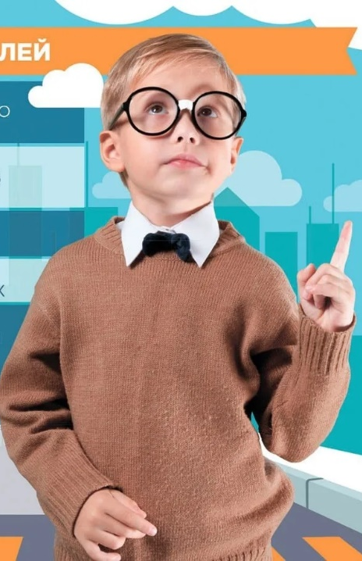
4. В работающем правиле нет нарушения эмоционального благополучия. В дошкольном возрасте это единственный фон, на котором ребенок может что-то делать. Если подорвано эмоциональное благополучие, если подорвана уверенность в том, что он может пробовать много чего, — будет серьезно страдать детское развитие.
5. Чтобы правило работало, нужно сделать ребенка его соавтором. Когда правила создаются вместе с детьми, они становятся частью личного действия. Это не означает, что ребенок начнет диктовать свои правила. Взрослый все равно остается главным, иерархия должна сохраняться. Ребенок участвует в обсуждении, но руководит процессом родитель.
Свод правил должен быть очень подробным. Хорошо перечислить детально все возможные ситуации его применения или, наоборот, несоблюдения. Тогда ребенок почувствует правило своим и будет очень стараться его выполнить.
Кроме того, в компании других детей он будет помогать соблюдать его своим братьям, сестрам или друзьям.

Что важно учитывать родителям

Правила условны. Они не везде одни и те же. Они могут меняться даже внутри одной группы, потому что меняются ситуация и задачи. Хорошо, когда дети понимают, что правила могут измениться и что они сами могут в этом участвовать.

Правила должны быть конкретными. Не следует формулировать задачи в слишком общем виде. Например, правило «Не шуметь!» работать не будет. Непонятно, что оно означает: всегда не шуметь? А чем «шуметь» отличается от «не шуметь»? К кому относится это правило? Некоторые шумят, и ничего не происходит. Скорее всего, ребенок такое правило проигнорирует.

Некоторым детям трудно управлять собой. Изначально дети стремятся слушаться взрослых, им так спокойнее. Правда, есть дети, у которых собственная активность и желание что-то сделать так сильны, что они не могут с ними справиться. Это порождает проблемы. Всегда есть опасность, что внутренняя натура ребенка победит, будет все время стучаться и заставлять ребенка находиться в напряжении».
Правила нужны не только для того, чтобы дети не доставляли неприятностей окружающим и были удобны в общении. Они помогают ребенку и в те моменты, когда он остается наедине с собой.
Адекватная система правил будет помогать развитию ребенка, она не препятствует его самостоятельности и позволяет ему чувствовать себя увереннее и спокойнее.

